**Raycasting**

실제로 총알을 빠른 속도로 쏘게 되면 CCD에 의하여 벽을 통과하거나 맞아야할 물체에 대하여 충돌 감지가 되지않을 수 있고, 총알을 느리게 만들수도 없기에 고속의 물체에 대하여 이러한 처리를 하면 다양한 단점이 있다.

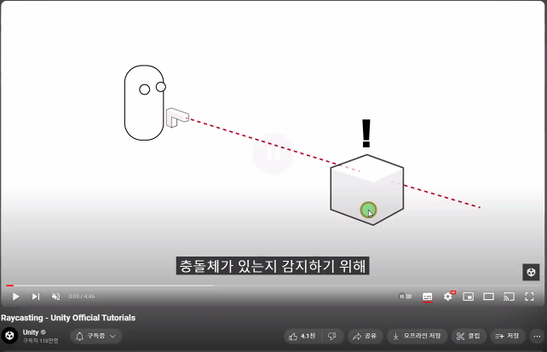

레이캐스팅 : 쉽게말해 선형방식으로 레이저를 쏘고 그 선이 물체에 맞았는지를 확인하는 방식이다.

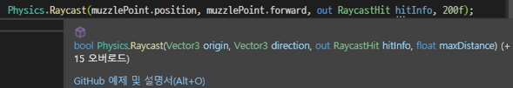

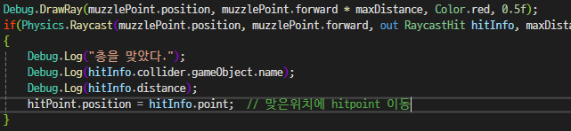



레이어마스크를 추가로 넣어 그 layerMask에 포함되어있지 않다면 (물, 얇은 벽 등) 통과할 수 있는 기능도 있다.

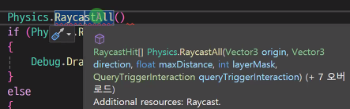

이외에도 다양한 레이캐스팅 방식이 있다.

Sphirecast : 구로 raycasting. 다른 모양도 다양하게 있다.

RaycastAll : 전부 Raycasting하고 이를 배열방식으로 반환하는 raycasting

Particle

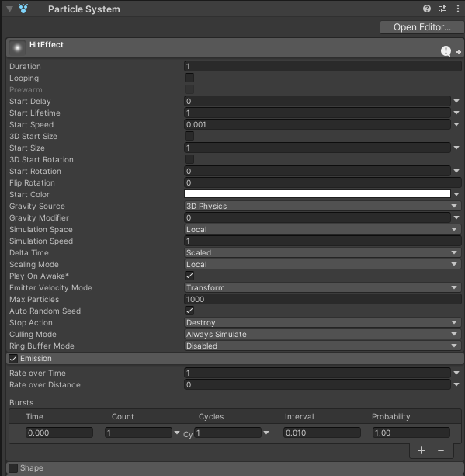

emission으로 emmit되는 효과의 개수를 조정하고

shape를 끔으로서 맞았을 때 모양을 안따르도록 해줄 수 있다.